 **Publication d’octobre 2023**

**de la Revue de l’ACPR**

# Séminaire Chaire ACPR : Régulation bancaire internationale, ratios de solvabilité et robustesse du critère du risque moyen pondéré.

**Dans le cadre des séminaires mensuels de sa Chaire sur le risque systémique, l’ACPR a reçu, le 04 Octobre 2023, Yann BRAOUEZEC (IESEG School of Management), qui a présenté ses travaux sur la régulation bancaire internationale, les ratios de solvabilité et la robustesse du critère du risque moyen pondéré critique.**

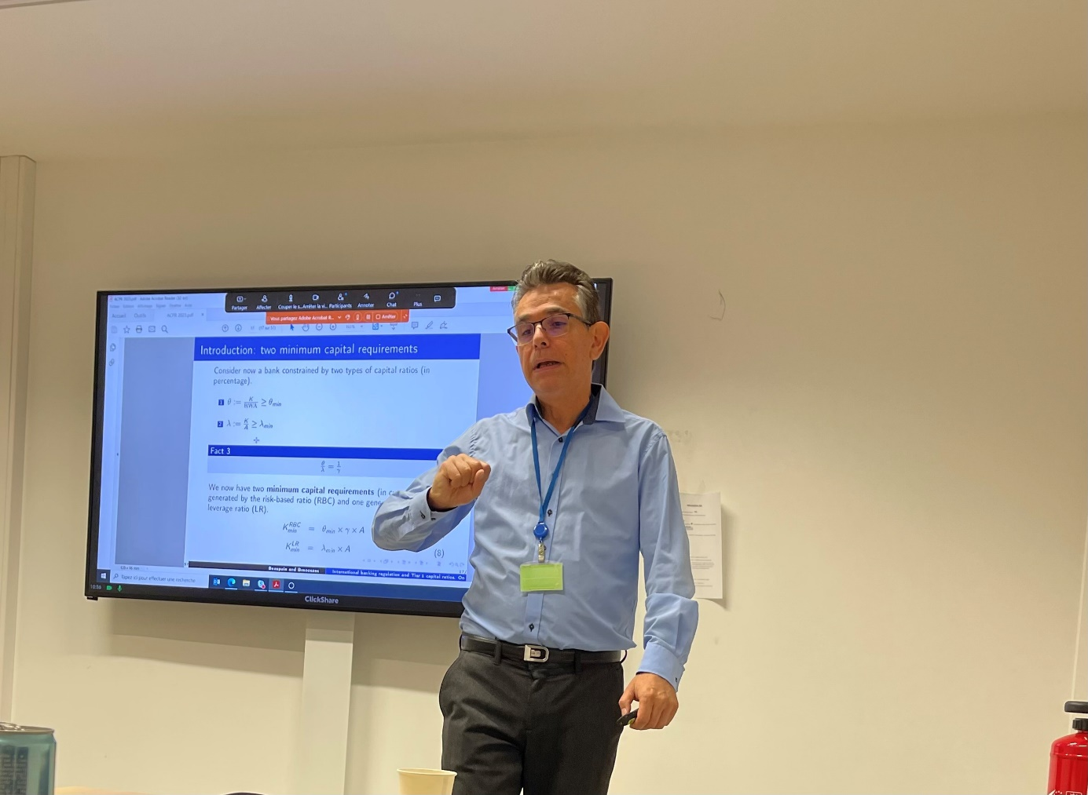

Le papier discute le bien-fondé de l’approche attribuée à la Banque d’Angleterre pour déterminer dans quelles conditions les deux ratios de capital du cadre de Bâle 3 sont contraignants l’un par rapport à l’autre. Le cadre réglementaire international pour les banques établies par Bâle 3 demande à celles-ci de satisfaire deux ratios s’appliquant au capital « Tier 1 » (fonds propres de base) : le ratio de solvabilité pondéré par les risques et le ratio de levier. Ces deux ratios pondèrent les actifs risqués différemment. Le Comité de Bâle adopte la méthodologie du risque moyen pondéré critique (CARW) développé par la Banque d’Angleterre pour déterminer quel ratio est contraignant par rapport à l’autre. Cette méthodologie se fonde sur une comparaison du risque moyen pondéré implicite d’une banque à un seuil critique établi par le régulateur. En adoptant une approche analogue aux tests de résistance bancaires, le papier étudie si, et sous quelles conditions, le CARW détecte correctement quel ratio de capital est le plus contraignant. Les auteurs trouvent des erreurs de détection qui sont attribués à une série d’hypothèses simplificatrices faites par le régulateur. Ensuite, les auteurs généralisent la méthodologie du Comité de Bâle et montrent comment leur approche (fondée sur les stress-tests) peut être utilisée pour déterminer quel ratio est mordant quand une seule classe d’actifs est choquée.

Les questions et commentaires de l’auditoire ont porté sur les thèmes suivants :

1. La façon dont les deux ratios de solvabilité de Bâle 3 (le ratio de capital Tier 1 pondéré par les risques et le ratio de levier) réagissent à un choc adverse, vis-à-vis des seuils critiques (choisis par le régulateur et fixés au même niveau pour chaque banque) ;
2. La manière dont le choc adverse, formalisé par une perte en pourcentage du montant de capital, est introduit dans le calcul de deux ratios de solvabilité précédemment mentionnés ;
3. Le besoin des données bancaires granulaires, afin de pouvoir calculer et évaluer avec plus de précision la valeur des actifs pondérés par le risque (RWA) et les ratios de solvabilité Tier 1 ;
4. L’importance d’avoir plus d’informations sur les modèles utilisés par les banques afin de mieux comprendre et évaluer les valeurs publiées sur les deux ratios de solvabilité en question.

Pour mémoire, les séminaires de la Chaire ACPR ont lieu, en principe, tous les premiers mercredis de chaque mois et sont ouverts aussi bien au personnel de la Banque de France et de l’ACPR qu’à des participants extérieurs. Le prochain séminaire aura lieu le mercredi 8 novembre 2023 (en mode hybride) avec une présentation de la part de Jan Hannes Lang (Banque Centrale Européenne) sur le thème : « The state-dependent impact of changes in bank capital requirements ».